03-396 АСМ-1, он же Москвич-400П-431-441 аэродромная специальная машина в составе пикапа грузоподъемностью 250 кг с одноосным прицепом типа 1-АП-0.4 грузоподъемностью 400 кг для внутриаэродромных перевозок, мест 2, полный вес 1.16 +0.7 тн, МЗМА-400 23 лс, ? км/час, опытный 2 экз., МЗМА г. Москва 1951 г.
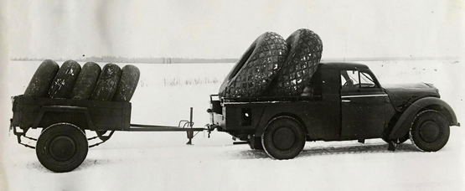
Насколько я понимаю vk.com, спасибо Антону Емельянову из Санкт-Петербурга за то, что поделился этим эксклюзивным материалом из архива Евгения Коротича.

Разработчик и изготовитель: Московский завод малолитражных автомобилей Министерства автомобильной и тракторной промышленности СССР.
При помощи Сергей Ионеса. Благодарность и уважение за все его труды.
После окончания Великой Отечественной войны, на Московском заводе малолитражных автомобилей начался серийный выпуск легкового автомобиля малого класса Москвич-400 с 23-сильным мотором. За ним, с 1954 г., последовал 26-сильный Москвич-401. Им соответствовали два шасси 400-420К и 421-420К для монтажа специальных кузовов. Непосредственно после запуска базовой модели в производство, в 1947 году, был разработан опытный пикап на базе модели Москвич-400, В серию пикапы запущены не были. В военном отношении это были сугубо гражданские машины, но в 1950-51 годах военные достаточно активно присматривались к московской малолитражке и уже вначале 1950-х годов первый Москвич негласно прошел полный цикл военных испытаний.
По хозяйственному договору между МЗМА и командованием ВВС Советской Армии был начат выпуск специального автомобиля аэродромной службы. В фургон на базе «Москвича» устанавливался электроагрегат ЭА-7, состоявший из отдельного силового двигателя модели «400», генератора, аккумуляторов, панелей управления и кабелей. Двигатель был отрегулирован для работы на постоянных оборотах. Генератор приводился шкивами с ремнём из нескольких ручьёв. Агрегат предназначался для запуска двигателей самолетов МиГ-17, Ил-28 и других, а также для питания их бортовой сети при предполетной подготовке. В ноябре-декабре 1951 года увидела свет первая установочная партия из 30 машин. В 1952 году было изготовлено 2000 АПА-7, в 1953-м 1203 агрегата. Производство было прекращено в октябре 1953 года, так как появились более мощные машины.
На шасси с индексом «400П» в Экспериментальном цехе МЗМА в феврале 1951 года так же по заказу ВВС было построено два опытных образца транспортного автопоезда в составе пикапа с металлической грузовой платформой и одноосного грузового прицепа модели 1-АП-0.4. Индекс «431» обозначал кабину, «441» – специальный кузов.
Автопоезд был унифицирован с пусковым агрегатом АПА-7 и предназначался для перевозки внутри аэродромов авиационных аккумуляторов, резины авиационных колес и других грузов, а также буксировки различных прицепов и приспособлений.
В феврале-марте 1951 года были проведены специальные испытания этого автопоезда. По их результатам заказчик признал машину маломощной и заказ на их серийный выпуск не поступил. В отличии от АПА-7, модель осталась опытной

